АДМИНИСТРАЦИЯ ГОРОДСКОГО ОКРУГА ЭЛЕКТРОСТАЛЬ

МОСКОВСКОЙ ОБЛАСТИ

РАСПОРЯЖЕНИЕ

от 27.01.2016 № 27-р

О согласовании проведения на территории городского округа Электросталь Московской области универсальной ярмарки по адресу: ул. Радио, д. 3 на площади у ЛДС «Кристалл» в 2016 году

Руководствуясь постановлением Правительства Московской области от 07.11.2012 № 1394/40 «Об утверждении Порядка организации ярмарок на территории Московской области и продажи товаров (выполнения работ, оказания услуг) на них», учитывая Методические рекомендации по организации ярмарочной торговли в Российской Федерации, утвержденныеписьмом Министерства промышленности и торговли Российской Федерации от 03.03.2015 № ЕВ-3949/08, рассмотрев заявку на проведение ярмарки, поступившую от МУП «ЭТЕК», а также в целях создания условий для удовлетворения потребительского спроса населения на территории городского округа Электросталь Московской области:
- Согласовать проведение на территории городского округа Электросталь Московской области универсальной ярмаркипо адресу: ул. Радио, д. 3, на площади у ЛДС «Кристалл» в соответствии с заявленными параметрами.
- Организатору ярмарки МУП «ЭТЕК» (Краснов Р.А.) обеспечить выполнение мероприятий в соответствии с действующими нормативно-правовыми актами Российской Федерации, Московской области.
- МУП «ЭТЕК» осуществлять функции, возложенные на организатора ярмарки, в соответствии сдействующими нормативно-правовыми актами Российской Федерации, Московской области.
4. Установить размер платы за предоставление оборудованных торговых мест на ярмарке по адресу: ул. Радио, д. 3, на площади у ЛДС «Кристалл» и продажи товаров (выполнения работ, оказания услуг) на ней согласно приложению № 1.
5. Согласовать схему размещения торговых местна ярмаркепо адресу: ул. Радио, д. 3, на площади у ЛДС «Кристалл»и продажи товаров (выполнения работ, оказания услуг) на нейсогласно приложению № 2.
6. В период проведения ярмарки рекомендовать:
6.1. Начальнику УМВД по городскому округу Электросталь Московскойобласти Лаврову Р.С. обеспечить соблюдение общественного порядка.
6.2. Начальнику государственного учреждения ветеринарии Московской области «Электростальская городская станция по борьбе с болезнями животных» (БоброваА.В.) осуществлять контроль за соблюдением ветеринарно-санитарных норм и правил при хранении и реализации продуктов животного происхождения.
6.3. Начальнику Территориального отдела Управления Роспотребнадзора по Московской области в Ногинском районе, городах Балашиха, Железнодорожный, Реутов, Черноголовка, Электросталь (Летенкова Е.П.) осуществлять контроль за соблюдением санитарно-эпидемиологических норм.
7. Контроль за выполнением настоящего распоряжения возложить на заместителя Главы Администрации городского округа – начальника управления по потребительскому рынку, услугам и связям с общественностью Администрации городского округа Электросталь Соколову С.Ю.
8. Опубликовать настоящее распоряжение в газете «Официальный вестник» и разместить его в информационно-телекоммуникационной сети Интернет на официальном сайте городского округа Электросталь Московской области по адресу www.electrostal.ru.
9. Источником финансирования опубликования настоящего постановления принять денежные средства бюджета городского округа, предусмотренные по подразделу 0113 «Другие общегосударственные вопросы» раздела 0100 «Общегосударственные вопросы».

Глава городского округа А.А. Суханов

Приложение № 2
к распоряжению Администрации
городского округа Электросталь
Московской области

от 27.01.2016 № 27-р

Схема
размещения торговых мест на универсальной ярмаркепо адресу: ул. Радио, д. 3, на площади у ЛДС «Кристалл» и продажи товаров (выполнения работ, оказания услуг) на ней

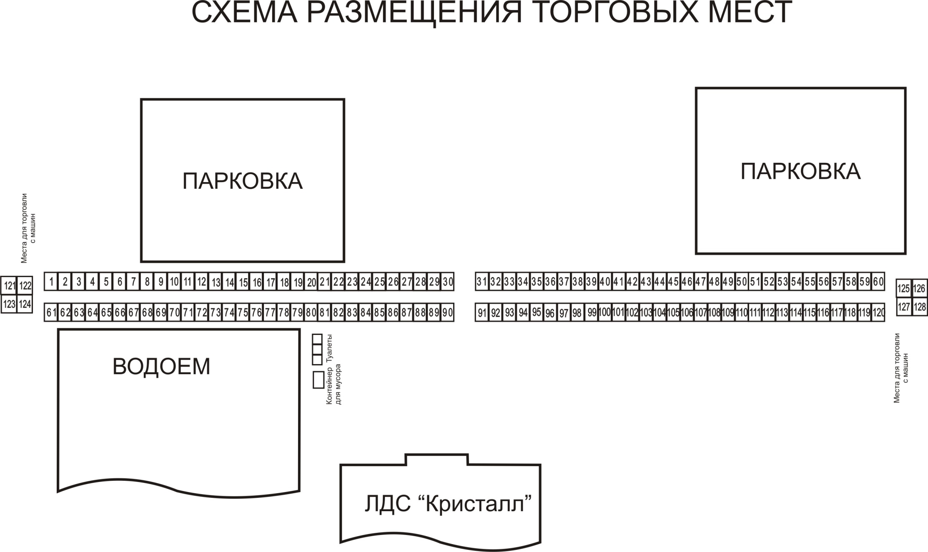

Приложение № 1
к распоряжению Администрации
городского округа Электросталь
Московской области

от 27.01.2016 № 27-р

Размер платы
за предоставление оборудованных торговых мест для продажи товаров, (выполнения работ, оказания услуг) на универсальной ярмарке по адресу: ул. Радио, д. 3, на площади у ЛДС «Кристалл» и продажи товаров (выполнения работ, оказания услуг) на ней

- Стоимость оборудованного
торгового места при проведении
ярмарки 2500 рублей в день.

